Светильники общего назначения стационарные для наружного освещения (садово-парковые), Т.М. "Feron", серии (типы): DH
Модели: DH0201, DH0205, dh0206, DH0208
Инструкция по эксплуатации и технический паспорт
- Назначение изделия
  - Светильники стационарные садово-парковые “Feron” серии DH предназначены для общего и декоративного освещения садовых дорожек, декоративных лужаек, скверов, детских площадок, загородных участков, фасадов зданий и пр.
  - Светильники предназначены для работы в сети переменного тока с номинальным напряжением 230В/50Гц по ГОСТ 29322-2014. Качество электроэнергии должно удовлетворять ГОСТ Р 32144-2013.
  - Степень защиты корпуса светильника от попадания пыли и влаги IP44.
  - Модель светильника DH0206 оснащена розеткой для подключения электроприборов до 16А. Розетка имеет степень защиты от попадания пыли и влаги IP44.
  - Светильники не предназначены для использования на средствах наземного и водного транспорта, а также во взрывопожароопасных зонах.
  - Перед началом эксплуатации светильника ознакомьтесь с данной инструкцией.
- Технические характеристики*:
Наименование | DH0201 | DH0205 | DH0206 | DH0208
Напряжение питания | 220-240В/50Гц
Источник света | Светодиодная лампа (нет в комплекте)
Максимально допустимая мощность лампы | 15Вт
Количество ламп в светильнике | 1
Патрон | Е27
Степень защиты от пыли и влаги | IP44
Климатическое исполнение | У1
Класс защиты | I
Диапазон рабочих температур | -40°...+40°С
Относительная влажность | Не более 90%
Атмосферное давление | 650-800 мм.рт.ст.
Материал корпуса | Алюминий
Материал рассеивателя | Высокопрочный пластик PC
Характеристики розетки для модели DH0206
Тип розетки | 1-местная с крышкой с защитной шторкой
Номинальное напряжение | ~220В/50Гц
Номинальный ток | 16А
Тип розетки по наличию заземляющего контакта | С заземляющим контактом
Количество розеток | 1
*представленные в данном руководстве технические характеристики могут незначительно отличаться. В зависимости от партии производства, производитель имеет право вносить изменения, не ухудшающие параметры продукта без предварительного уведомления (см. на упаковке)
- Комплектность
  - светильник;
  - шестигранный ключ;
  - упаковка;
  - инструкция по эксплуатации.
- Указания мер безопасности
  - Запрещается во избежание несчастных случаев производить ремонт, чистку светильника и заменять лампу в светильнике без отключения напряжения в линии питания светильников. Помните!!! Напряжение 230В переменного тока опасно для жизни и здоровья.
  - Монтаж и подключение светильника должен осуществлять квалифицированный персонал, имеющий допуск по электробезопасности не ниже III. При необходимости обратитесь к квалифицированному электрику.
  - Радиоактивные и ядовитые вещества в состав светильника не входят.
- Подготовка изделия к работе и техническое обслуживание
Внимание! Установка светильника должна производиться квалифицированными специалистами, исключение составляют чистка и замена ламп. Перед установкой убедитесь, что электрическое питание сети отключено. Подключение светильника необходимо осуществлять через устройство защитного отключения, рассчитанное на дифференциальный ток не более 30мА. Помните, что при наружной установке светильников все места электрических соединений должны быть надежно изолированы и герметизированы.

  - Для сборки и монтажа светильника воспользуйтесь схемой:
DH0201
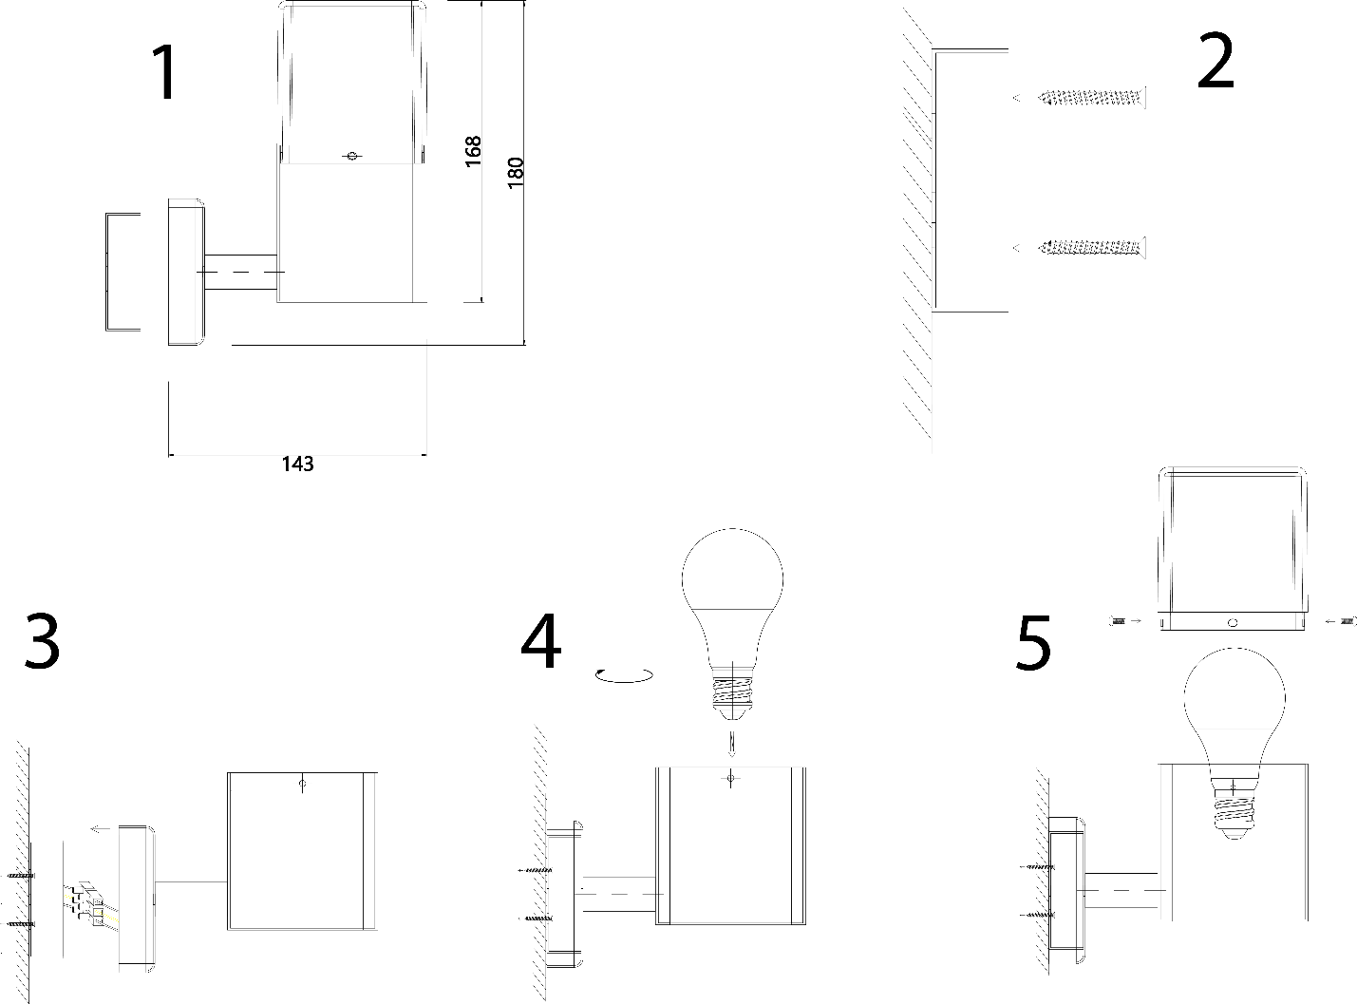
- Снимите основание светильника, выкрутив сбоку два удерживающих винта.
- Проденьте провода питающего кабеля в кабельный ввод основания светильника. Затем, используя основание светильника, просверлите в монтажной поверхности два отверстия и вставьте в отверстия пластиковые дюбели. Затем закрепите основание светильника на монтажной поверхности при помощи двух саморезов.
- Осуществите подключение проводов питающего кабеля к клеммной колодке светильника.
- Закрепите светильник на основание закрутив боковые винты.
- Открутите шестигранным ключом два винта, удерживающие плафон, и снимите его.
- Вкрутите лампу в патрон.
- Установите плафон на место и закрутите винты.
- Включите питание.
DH0205, DH0208
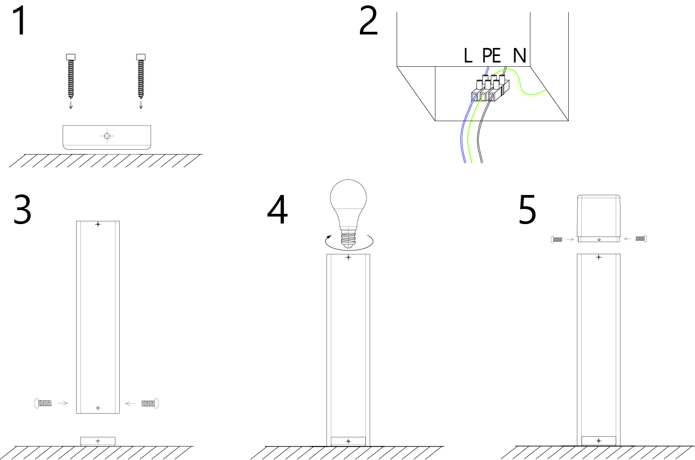
- Осуществите подвод кабеля питания к месту установки светильника. Фаза питающего кабеля должна подаваться через защитный автоматический выключатель на 10А. Кабель должен содержать три провода: фазу, нейтраль и провод защитного заземления. Кабель должен быть защищен от механических повреждений. Для этого глубина кабельного канала должна составлять не менее 60см. Для защиты кабеля используйте гофру.
- Чтобы обеспечить хорошую устойчивость фонаря, предусмотрите бетонный фундамент глубиной в 30см.
- Используя основание светильника (см. Рис. 1), осуществите разметку монтажной поверхности и проделайте два отверстия, соответствующие отверстиям для крепежа основания. Вставьте в отверстия пластиковые дюбели. Установите основание светильника согласно разметке и закрепите его саморезами.
- Выведите питающий кабель через центр основания монтажной поверхности. Присоедините сетевые провода к сетевым зажимам светильника при помощи клеммной колодки.
- Установите светильник на его основание и закрепите с двух сторон винтами.
- Открутите шестигранным ключом два винта, удерживающие плафон, и снимите его.
- Вкрутите лампу в патрон.
- Установите плафон на место и закрутите винты.
- Включите питание.
DH0206
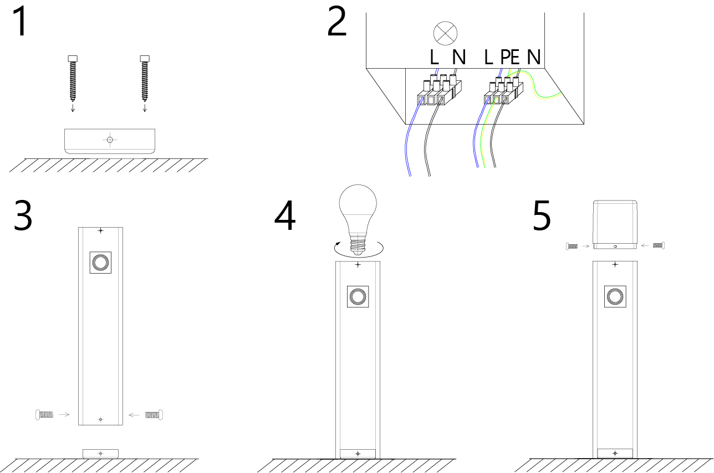
- Осуществите подвод кабеля питания к месту установки светильника. Фаза питающего кабеля должна подаваться через защитный автоматический выключатель на 10А. Кабель должен содержать три провода: фазу, нейтраль и провод защитного заземления. Кабель должен быть защищен от механических повреждений. Для этого глубина кабельного канала должна составлять не менее 60см. Для защиты кабеля используйте гофру.
- Чтобы обеспечить хорошую устойчивость фонаря, предусмотрите бетонный фундамент глубиной в 30см.
- Используя основание светильника (см. Рис. 1), осуществите разметку монтажной поверхности и проделайте два отверстия, соответствующие отверстиям для крепежа основания. Вставьте в отверстия пластиковые дюбели. Установите основание светильника согласно разметке и закрепите его саморезами.
- Выведите 2 питающих кабеля через центр основания монтажной поверхности (для розетки и для лампы). Присоедините сетевые провода к сетевым зажимам светильника при помощи 2-х клеммных колодок. Колодка с двумя проводами (L и N) для подключения лампы. Колодка с тремя проводами (L, N и PE) для подключения розетки.
- Установите светильник на его основание и закрепите с двух сторон винтами.
- Открутите шестигранным ключом два винта, удерживающие плафон, и снимите его.
- Вкрутите лампу в патрон.
- Установите плафон на место и закрутите винты.
- Включите питание.
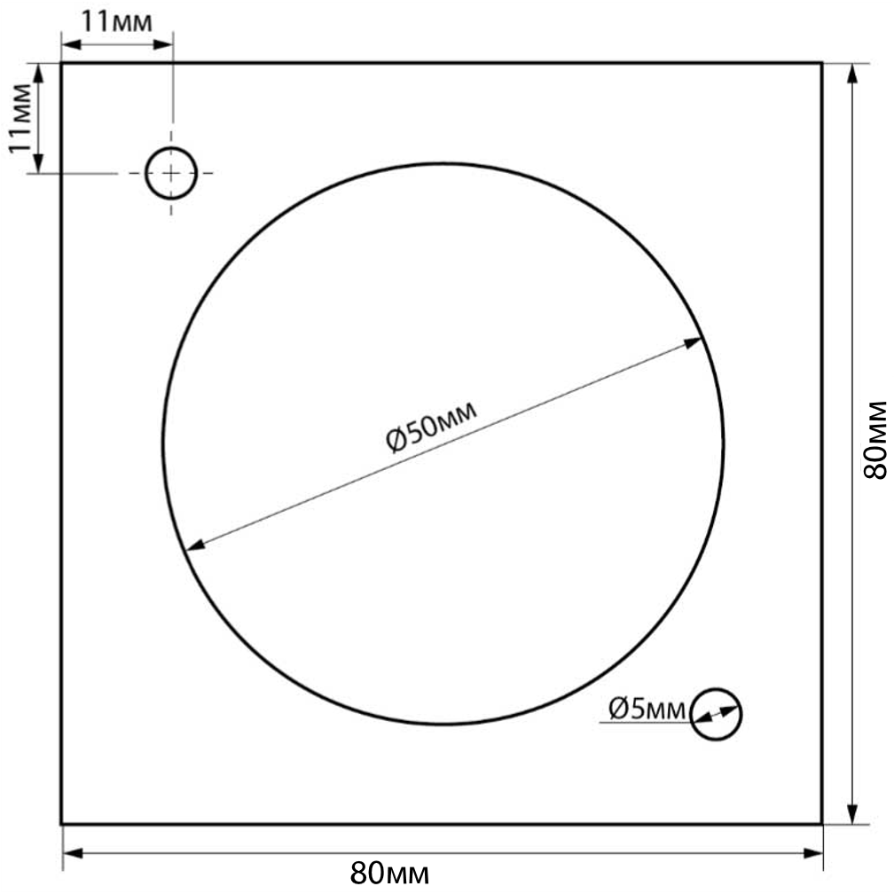
Рис. 1 Схема основания
- Характерные неисправности и методы их устранения
Внешние проявления и дополнительные признаки неисправности | Вероятная причина | Метод устранения
При включении светильника лампа не зажигается | Отсутствует напряжение в питающей сети | Проверьте наличие напряжения питающей сети
При включении светильника и наличия напряжения в питающей сети лампа не зажигается | Неисправна лампа | Замените лампу на исправную.
 | Нарушена целостность электрических цепей в светильнике или кабельной канализации | При отключении светильника проверьте с помощью измерительного прибора целостность цепей
Подключенное в розетку устройство не работает (для DH0206) | Отсутствует напряжение в питающей сети | Проверьте наличие напряжения питающей сети и, при необходимости, устраните неисправность
Подключенное в розетку устройство не работает (для DH0206) | Плохой контакт | Проверьте контакты в схеме подключения и устраните неисправность
Подключенное в розетку устройство не работает (для DH0206) | Поврежден питающий кабель | Проверьте целостность цепей и целостность изоляции
- Срок службы и хранение
Срок службы светильников 5 лет. Светильники хранятся в картонных коробках, в ящиках или на стеллажах в сухих и отапливаемых помещениях.
- Транспортировка
Светильник в упаковке пригоден для транспортировки автомобильным, железнодорожным, морским или авиационным транспортом.
- Утилизация
Светильники не содержат в своем составе дорогостоящих или токсичных материалов и комплектующих деталей, требующих специальной утилизации. По истечении срока службы светильник необходимо разобрать на детали, рассортировать по видам материалов и утилизировать по правилам утилизации бытовых отходов.
- Сертификация
Продукция сертифицирована на соответствие требованиям ТР ТС 004/2011 «О безопасности низковольтного оборудования», ТР ЕАЭС 037/2016 «Об ограничении применения опасных веществ в изделиях электротехники и радиоэлектроники». Продукция изготовлена в соответствии с Директивами 2014/35/EU «Низковольтное оборудование».
- Информация о производителе и дата производства
Сделано в Китае. Изготовитель: Ningbo Yusing Electronics Co., LTD, Civil Industrial Zone, Pugen Village, Qiu’ai, Ningbo, China/ООО "Нингбо Юсинг Электроникс Компания", зона Цивил Индастриал, населенный пункт Пуген, Цюай, г. Нингбо, Китай. Филиалы завода-изготовителя: «Ningbo Yusing Electronics Co., LTD» Civil Industrial Zone, Pugen Village, Qiu’ai, Ningbo, China / ООО "Нингбо Юсинг Электроникс Компания", зона Цивил Индастриал, населенный пункт Пуген, Цюай, г. Нингбо, Китай; «Zheijiang MEKA Electric Co., Ltd» No.8 Canghai Road, Lihai Town, Binhai New City, Shaoxing, Zheijiang Province, China/«Чжецзян МЕКА Электрик Ко., Лтд» №8 Цанхай Роад, Лихай Таун, Бинхай Нью Сити, Шаосин, провинция Чжецзян, Китай. Индастриал, населенный пункт Пуген, Цюай, г. Нингбо, Китай. Импортер: ООО «СИЛА СВЕТА» Россия, 117405, г. Москва, ул. Дорожная, д. 48, тел. +7(499)394-69-26. Уполномоченный представитель в РФ: ООО «ФЕРОН». 129110, Россия, Москва, улица Гиляровского, дом 65, строение 1, этаж 5, помещение XVI, комната 41. Телефон: +7 (499) 394-10-52.
Информация об изготовителе нанесена на индивидуальную упаковку. Дата изготовления нанесена на корпус светильника в формате ММ.ГГГГ, где ММ – месяц изготовления, ГГГГ – год изготовления.
- Гарантийные обязательства
- Гарантийный срок на товар составляет 1 год (12 месяцев) со дня продажи. Гарантия предоставляется на качество сборки и работоспособность светильника.
- Гарантийные обязательства осуществляются на месте продажи товара, Поставщик не производит гарантийное обслуживание розничных потребителей в обход непосредственного продавца товара.
- Началом гарантийного срока считается дата продажи товара, которая устанавливается на основании документов (или копий документов) удостоверяющих факт продажи, либо заполненного гарантийного талона (с указанием даты продажи, наименования изделия, даты окончания гарантии, подписи продавца, печати магазина).
- В случае отсутствия возможности точного установления даты продажи, гарантийный срок отсчитывается от даты производства товара, которая нанесена на корпус товара в виде надписи, гравировки или стикерованием.
- Если от даты производства товара, возвращаемого на склад поставщика прошло более двух лет, то гарантийные обязательства НЕ выполняются без наличия заполненных продавцом документов, удостоверяющих факт продажи товара.
- Гарантийные обязательства не выполняются при наличии механических повреждений товара или нарушения правил эксплуатации, хранения или транспортировки.


